**Foreldreposten: Nysgjerrighet**

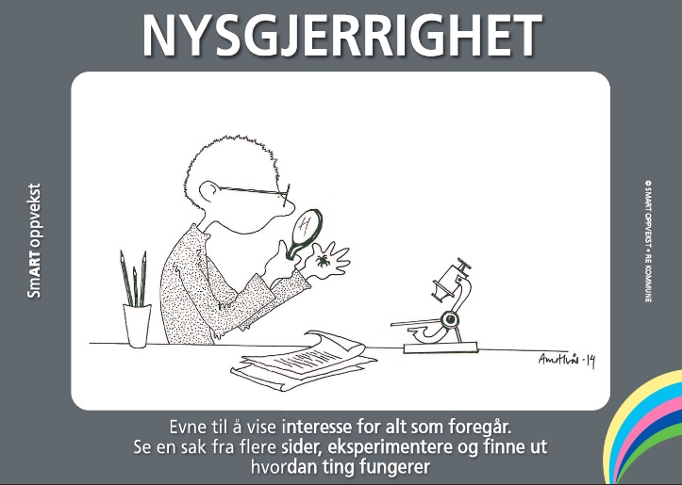

Da har vi lagt bak oss alle vintermånedene og er klar for mars og vår. Denne månedens egenskap er **nysgjerrighet**. Smart Oppvekst definerer nysgjerrighet som det å vise interesse for alt som foregår, både i forhold til oss selv og i forhold til alt rundt oss. Å se en sak fra flere sider, eksperimentere og finne ut hvordan ting fungerer. Det er også å utforske og/eller å tilegne seg kunnskap. Nysgjerrigheten er en av de viktigeste drivkreftene bak vitenskaplige funn og menneskelig utvikling. Tenk bare på alt som er oppfunnet nettopp på grunn av ren nysgjerrighet. Uten nysgjerrighet; ingen nye løsninger.

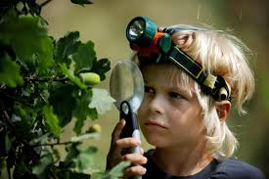Nysgjerrigheten hos hver enkelt av oss varierer, noen mennesker ser ut til å være mer nysgjerrige enn andre. Barn er nysgjerrige av natur, og de undrer seg over smått og stort. De spør og graver på passende og upassende tidspunkt. Men, denne nysgjerrigheten er viktig for all type læring. Det er en sterk motivasjonskraft for å lære noe nytt. Vi voksne må legge til rette for at nysgjerrigheten får gode vekstvilkår, både hjemme og på skolen.

Vi må verdsette nysgjerrigheten og iveren. Ikke alltid bør vi gi dem ferdige svar og løsninger, men gjennom å oppdage, berømme, og legge til rette for undring, fantasi og nysgjerrighet og begeistring. Vi kan stille spørsmål som utfordrer dem og får dem til å tenke, og vi kan være nysgjerrig og interessert i spørsmål som barna selv grubler på.

Det er viktig at vi voksne viser nysgjerrighet overfor barnas/ungdommenes hverdag. Hvordan har du det i dag? Hvordan har skoledagen vært? Hva lærte du? Hvem var du sammen med i friminuttene? Hvilke positive ting har skjedd i dag? Hva skal du gjøre etter skolen? Nysgjerrighet kan blant annet gi oss en god indikator på hvordan barnet/ungdommen har det☺